Day12 链码管理、区块链浏览器

# 准备工作

需要按照上一期课程所部署的BCS服务实例marbles，并实例化链码

# 链码管理

我们做一个链码升级的操作，链码本身不修改，只是升级的时候修改链码版本号为2.0

进入区块链服务控制台，选择“服务管理”，点开marbles右侧的 链代码管理，进入链码管理，输入对应的管理密码进入链码管理页面

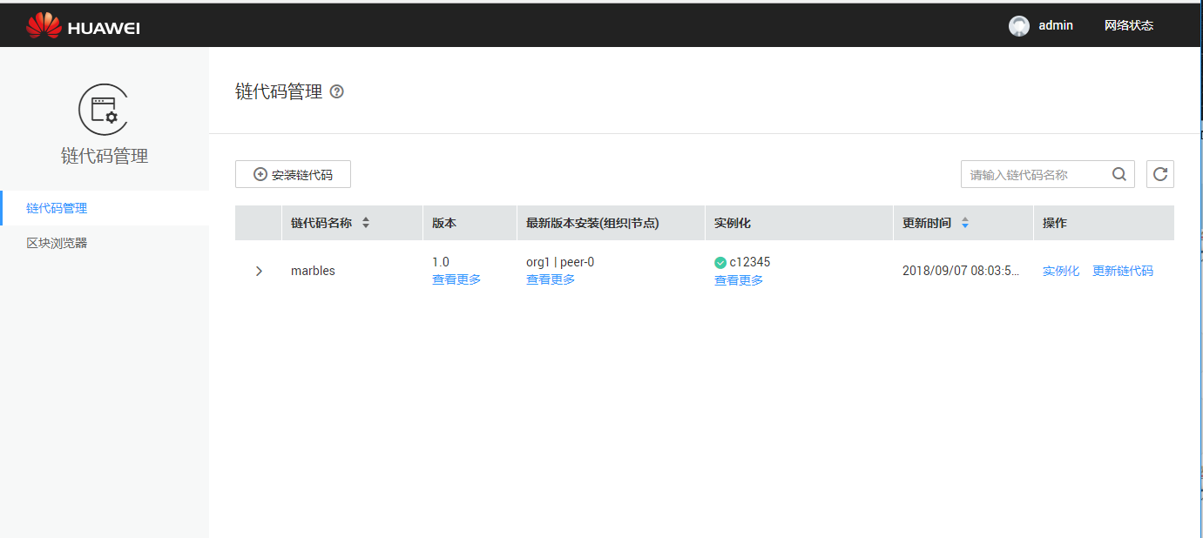

点击marbles左侧展开按钮，查看当前链码的版本、组织、通道等信息

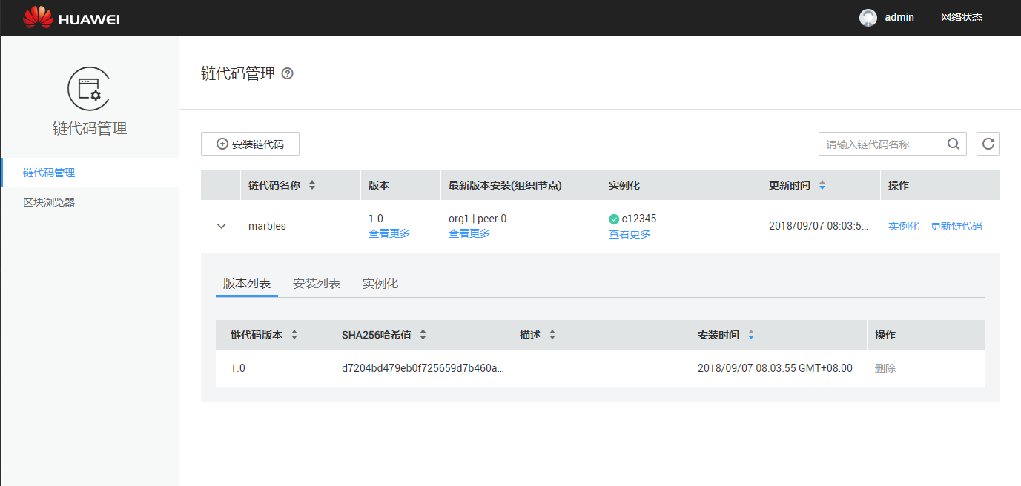

点击右侧的 更新链代码，填写版本2.0，组织选择peer-0，选择marbles.zip，点击安装

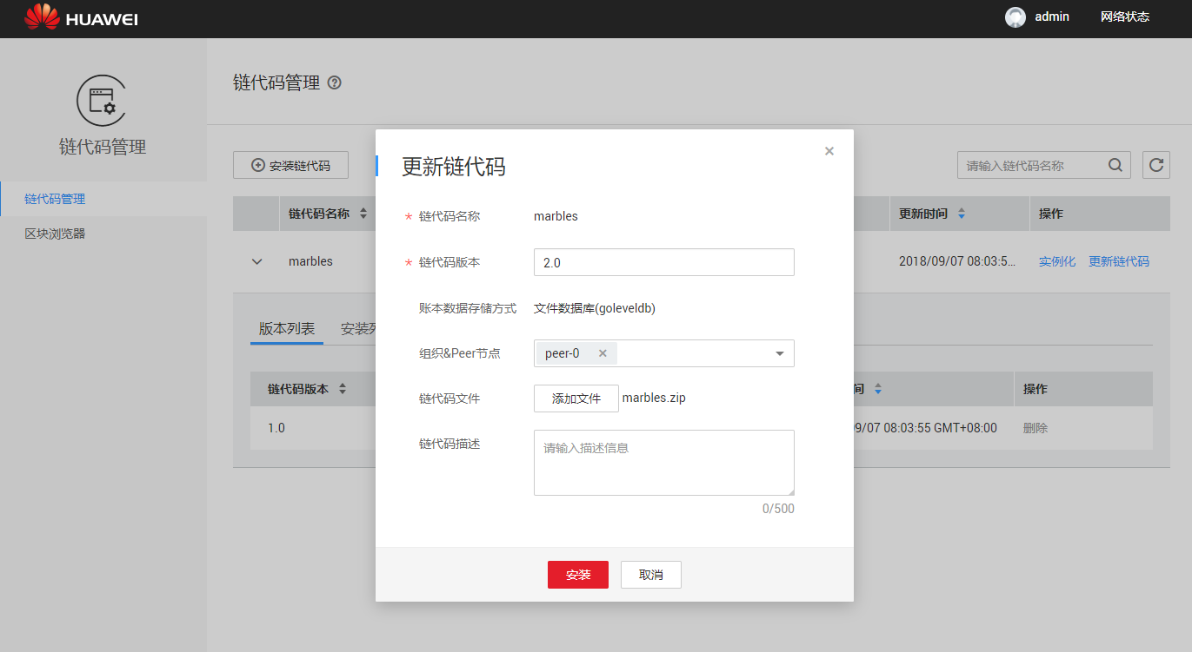

提示新版本链码安装成功，刷新页面可以看到链码安装成功

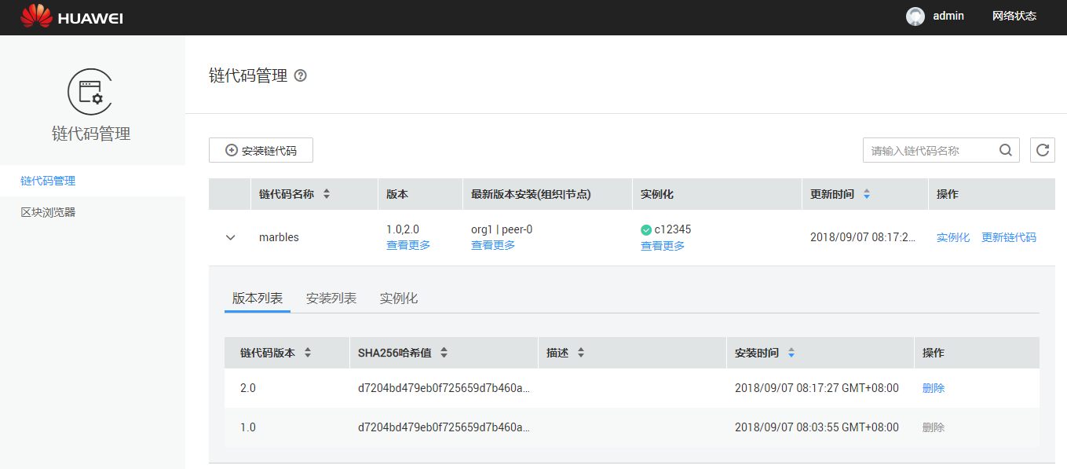

点击实例化，进入实例化页面，按照下图进行填写

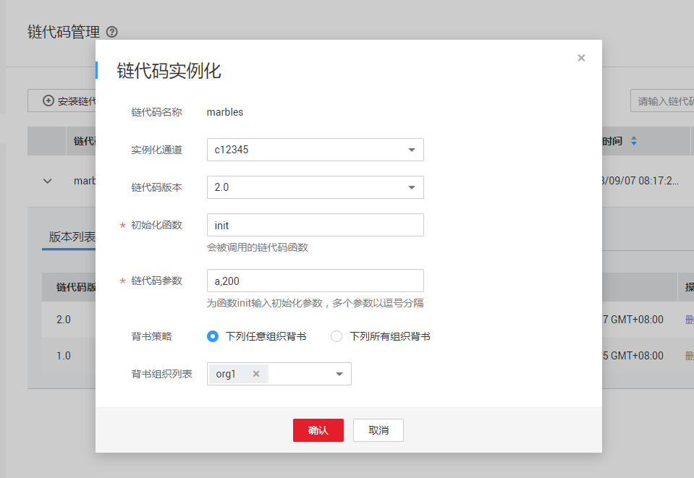

点击确认，可以看到链码实例化已经成功

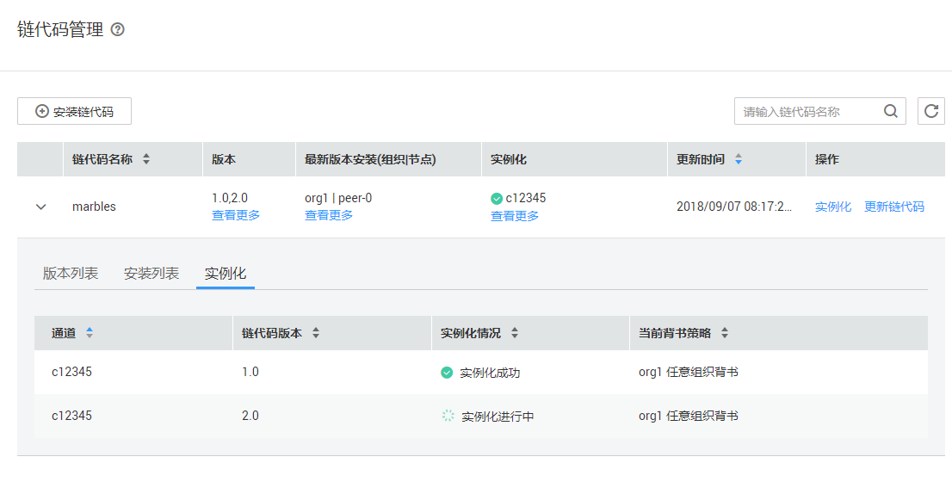

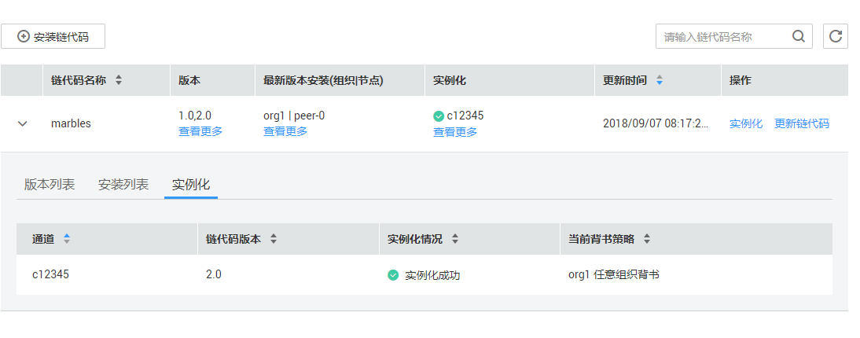

# 查看区块链浏览器

进入区块链服务控制台，选择“服务管理”，点开marbles右侧的 链代码管理，进入链码管理，输入对应的管理密码进入链码管理页面，选择区块链浏览器

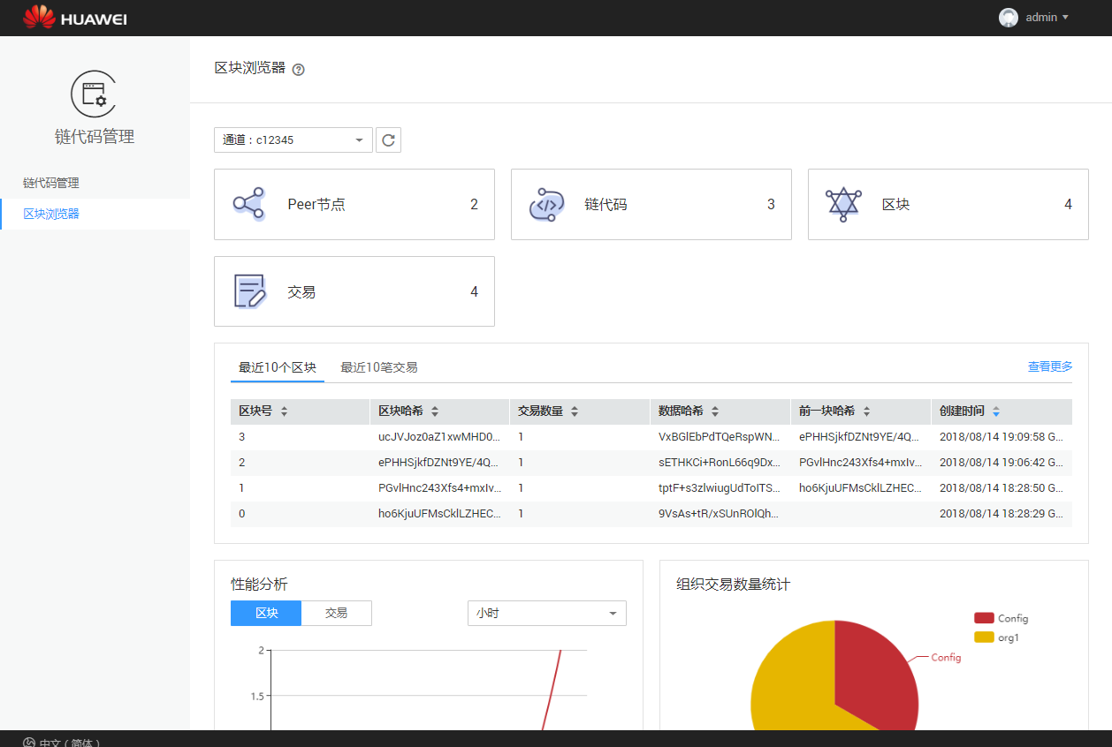

从页面中可以祖选择所需的通道进行区块链的查看。在第二个横排中，可以看到最近10个区块和最近10笔交易，选择查看更多，进入详情页面

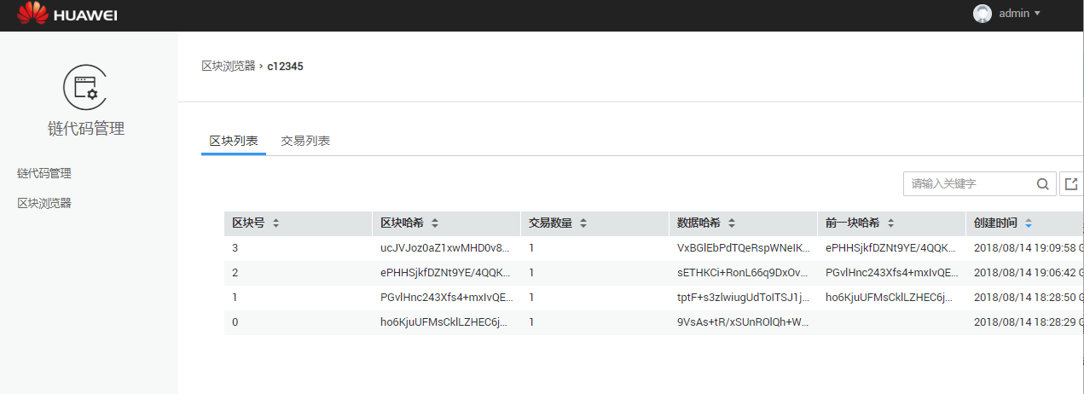

选择交易列表，可以查看每一笔交易的详情

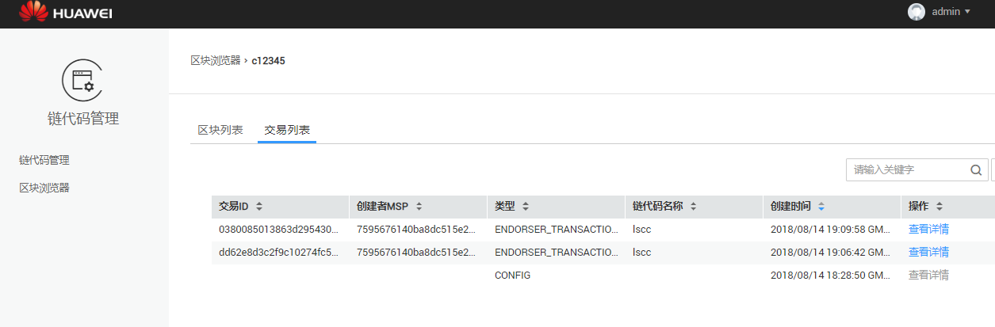

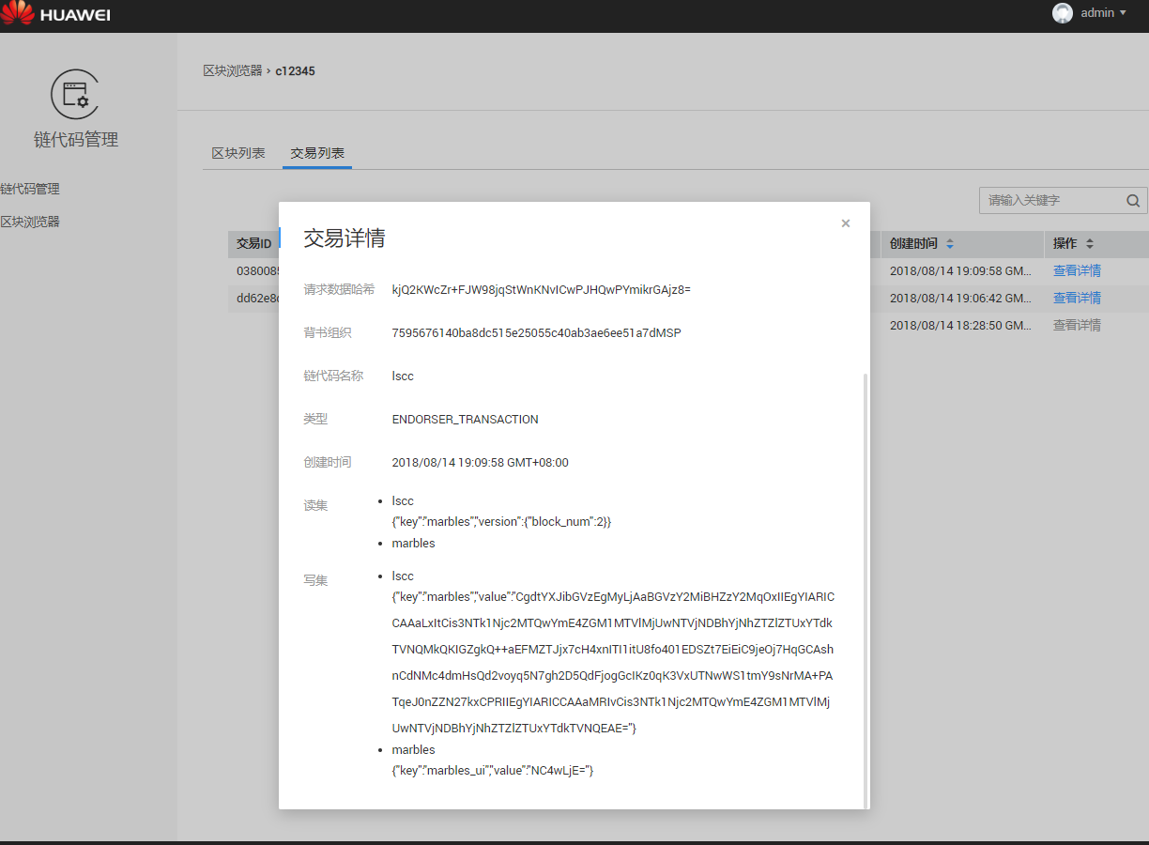

链码实例化也是一个交易，所以这里看到的是链码实例化的交易详情

作业为截图链码升级版本安装结果、链码实例化交易详情





我们进入了实际操作阶段，开始会消耗代金券，代金券原本的设计是可以满足大家后续全部课程。但是防止误操作等造成代金券不够，发布一下临时关闭的方法。保证已经创建的业务下次可以继续使用，但是不会进行计费。因为目前BCS服务处于免费阶段，因此关闭虚机即可。具体关闭虚机方法如下：

在主页面点击右上角的“控制台” 在控制台页面找到 “弹性云服务器”。点击进入后，勾选虚机，并选择关机即可。第二天作业使用的时候，只需要在这个流程点击开机，等待服务启动起来即可。